Solec-Zdrój, dnia 10.12.2018 r.
INFORMACJA
dla Wykonawców nr 3

Dotyczy: Postępowania o udzielenie zamówienia publicznego

„Dostawa sprzętu komputerowego, multimedialnego i drukarskiego oraz wyposażenia na potrzeby Szkoły Podstawowej w Solcu-Zdroju oraz Szkoły Podstawowej w Zborowie”

Zamawiający działając na podstawie art. 38 ust. 2 ustawy z dnia 29 stycznia 2004r. Prawo zamówień publicznych (Dz. U. z 2018 r. poz. 1986 – dalej ustawy) udziela odpowiedzi na zadane pytania. :

Pytania:
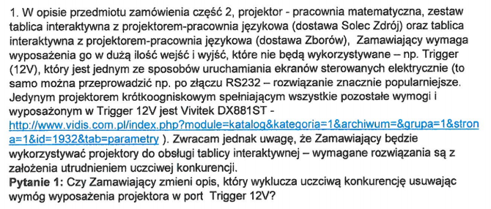

Odpowiedź: TAK

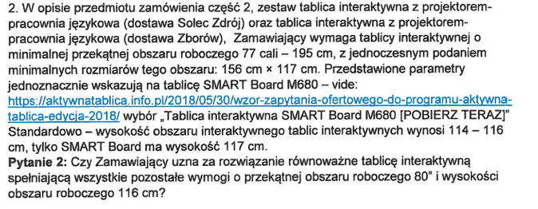

Odpowiedź: Zgodnie ze zmienionym opisem przedmiotu zamówienia zamawiający dopuszcza tablice o przekątnej powierzchni interaktywnej, na której można dokonywać notatek, sterować pracą komputera i wyświetlać obraz co najmniej 77 cali i wysokości obszaru roboczego min 114cm.

Pytanie 3:
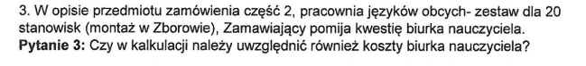

Odpowiedź: TAK należy uwzględnić. Opis przedmiotu zamówienia uzupełniono w zał. nr 6.

